# 操作系统课程设计项目文档

**组员：**

1352862 赵博涵（2班）

1352858 黄君豪（1班）

1352874 余巍（1班）

**编译环境：**

VMware、Ubuntu 14.04LTS、Bochs

**项目简介：**

在操作系统上编写一个计算斐波那契数列的程序，操作系统源码使用了《orange’s：一个操作系统的实现》一书中的源码。程序由源码中编写应用程序的文件echo.c改写而来。操作系统以a.img为引导，100m.img为存储运行，操作系统正常启动后可以呼出控制台并计算斐波那契数列。

**关键代码：**

计算斐波那契数列使用的代码由三个函数组成，分别为main，power，Fibonacci。

main函数作为主函数，记录argc和argv等重要参数，对输入的第一个数字进行解析，记录其长度，将其每位乘以权值，以将argv转换为int型数据，之后输出斐波那契数列。

power函数计算权值。

Fibonacci函数利用递归的方法计算出一个Fibonacci数，之后由main函数逐个调用输出。

调用头文件为”stdio.h”

main函数代码：

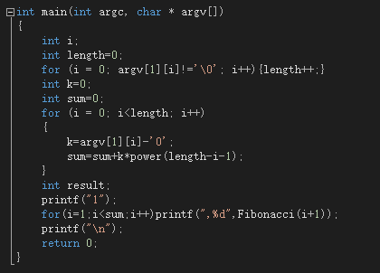

power函数代码：

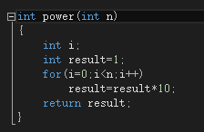

Fibonacci函数代码：

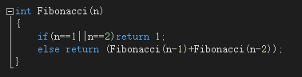

（以上三张代码截图均来自VS2013）

**运行方法及效果：**

在Ubuntu下，使用命令行移动到项目文件夹，之后运行bochs。（在Windows下浏览项目会有文件名以“~”结尾的Linux备份文件）有可能由于计算机设置不同，需要修改bochsrc文件。本项目在32位Ubuntu下进行编译，使用64位Ubuntu进行重编译可能会出现一些问题。

系统启动画面：

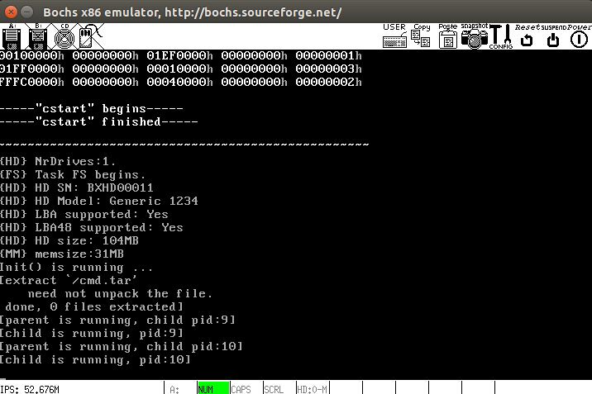

如图所示，操作系统启动，会显示一些基本信息以及进程状态。

之后点击右上方user按钮，输入alt-f2或alt-f3打开控制台：

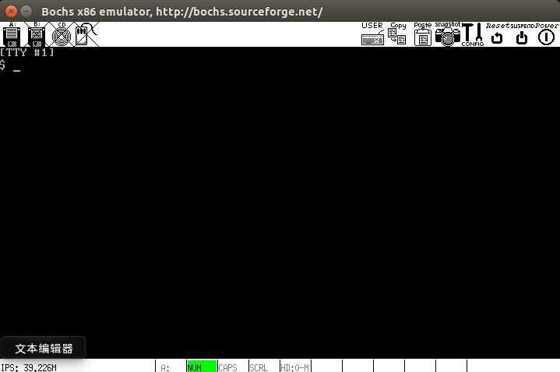

（文本编辑器字样为Ubuntu程序名称，截图时截入其中，非此操作系统内容）

之后输入echo (数字n)，程序便会计算斐波那契数列的前n项并显示出来：

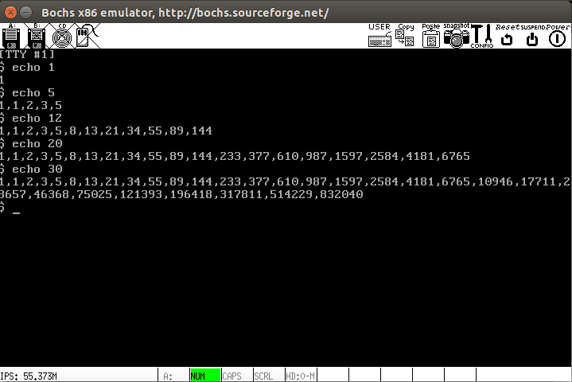

由于此操作系统性能非常有限，请不要输入过大的数字。在测试中，计算前30个斐波那契数已经需要十余秒的时间。

退出操作系统时，点击右上角power按钮即可退出操作系统。直接点击左上角关闭键会造成宕机。

项目github地址：<https://github.com/ZhaoBohan/doOS>

项目仓库URL：<https://github.com/ZhaoBohan/doOS.git>